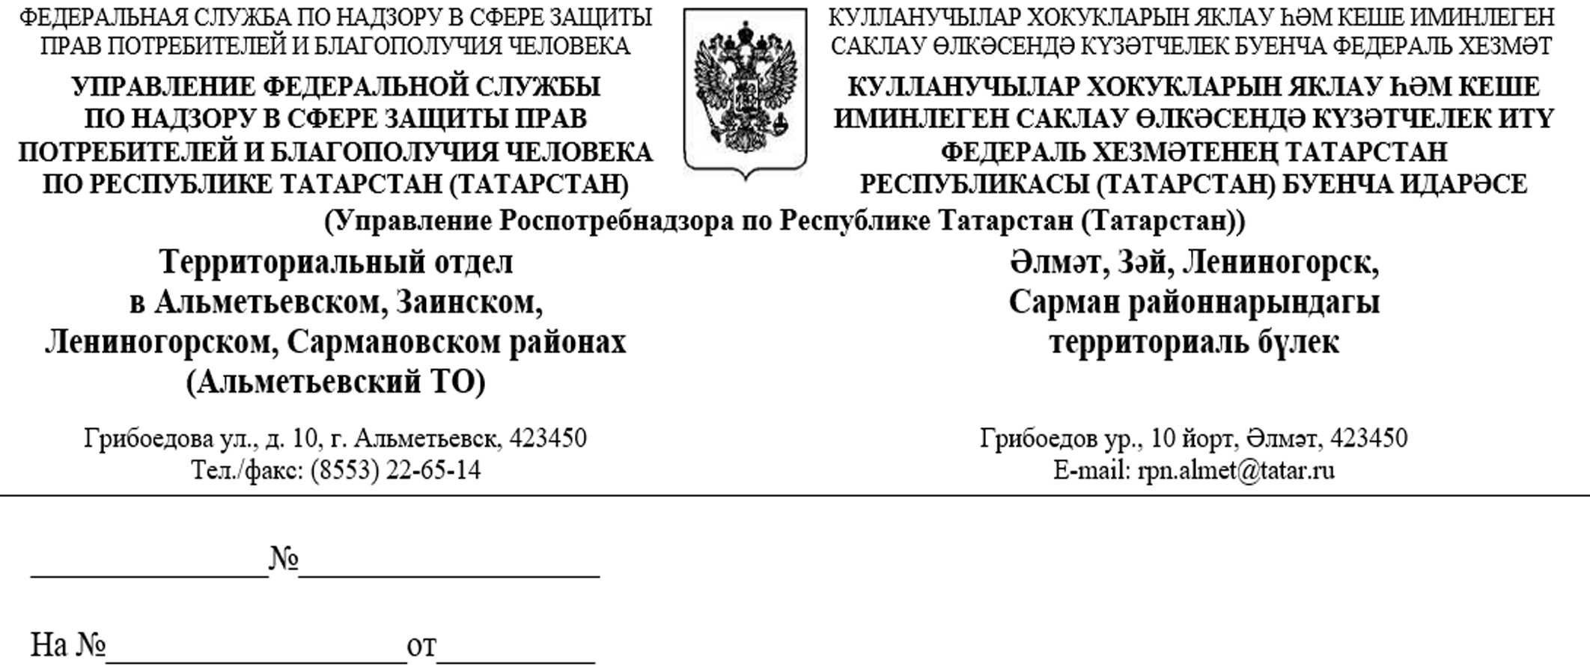

Руководителю исполнительного комитета Заинского муниципального района
И.Ф.Хафизову

Об организации «горячей
линии»
Уважаемый Ильнар Фанилевич!

Территориальный отдел Управления Роспотребнадзора по РТ (Татарстан) в Альметьевском, Заинском, Лениногорском, Сармановском районах во исполнение приказа Управления от 31.01.2019г.№19 «О проведении профилактической работы с населением Республики Татарстан» в период с 29 июля по 12 августа организовывает работу «горячей линии» по вопросам качества и безопасности плодоовощной продукции и срока годности по телефону 8(85558) 7-28-88, время консультирования с 8.00 до 17.00.
Просим Вас разместить данную информацию на официальном сайте ЗМР РТ, в районных печатных и электронных изданиях.

Заместитель начальника отдела Р.М.Насибуллин

Исп-ль: З.Н.Шаймарданова
72888

